GLOMERA BY CERDISA:
LA FUSIONE TRA MATERIA E DESIGN

La collezione Glomera di Cerdisa si distingue per il suo approccio audace e contemporaneo, incarnando l’essenza di un agglomerato che richiama materiali come cemento e terra, senza tuttavia imitarli.

Il design si manifesta attraverso superfici durevoli e funzionali, arricchite da pattern astratti e stilizzati, che non si limitano a replicare il naturale, ma creano un universo grafico inedito.

Disponibile in sei colori, due pattern pop e due effetti cassaforma, Glomera di Cerdisa offre una palette cromatica sofisticata e vibrante, con quattro tonalità neutre: Frost, Dust, Tan e Graphite, che conferiscono raffinatezza, a cui si aggiungono due colori accento – Jade e Sienna – che donano dinamicità agli spazi.

Tra le caratteristiche principali della collezione troviamo:
- superfici tridimensionali con finiture pop e astratte: grazie all'avanzata tecnologia T2D (Touch to Digital), queste superfici non sono solo visivamente accattivanti, ma offrono anche una sensazione tattile distintiva, creando un’interazione sensoriale che arricchisce l’esperienza d’uso;
- mix&match tra colori e decori: ogni colore di fondo è arricchito da due decori differenti, offrendo la possibilità di realizzare combinazioni originali e dinamiche tra pavimenti e rivestimenti;
- finitura Cross: sviluppata per offrire elevate prestazioni sia in contesti outdoor che indoor, questa finitura si distingue per la sua eccellente pulibilità, morbidezza al tatto e proprietà antiscivolo. Queste caratteristiche la rendono perfetta per spazi esterni e zone soggette a umidità, come bordi piscina o ambienti bagno, garantendo al contempo una continuità estetica con il resto degli spazi.

Glomera è la soluzione perfetta per chi desidera un design versatile e distintivo, in una fusione armoniosa tra innovazione tecnologica e design ispirato alla natura capace di trasformare qualsiasi spazio con un tocco di modernità ed eleganza.

Grazie alle sue finiture innovative e alle combinazioni possibili, Glomera si adatta perfettamente sia a contesti residenziali che commerciali, garantendo funzionalità e stile.

IMMAGINI DISPONIBILI
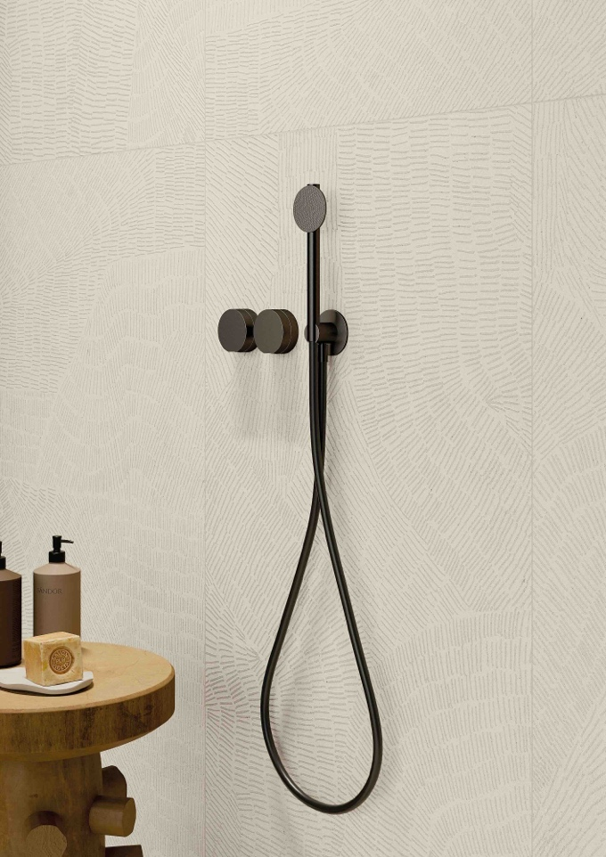
. cerdisa_glomera_sunray frost_60x120_nt rt_bathroom_detail

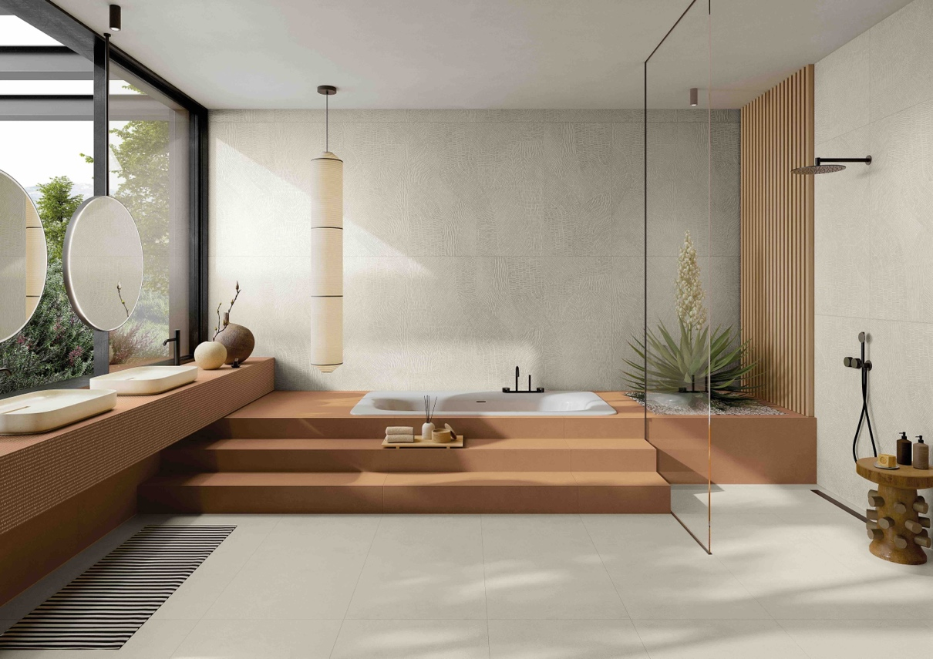
. cerdisa_glomera_sunray frost_frost_matrix sienna_60x120_matrix sienna_120x120_nt rt_bathroom
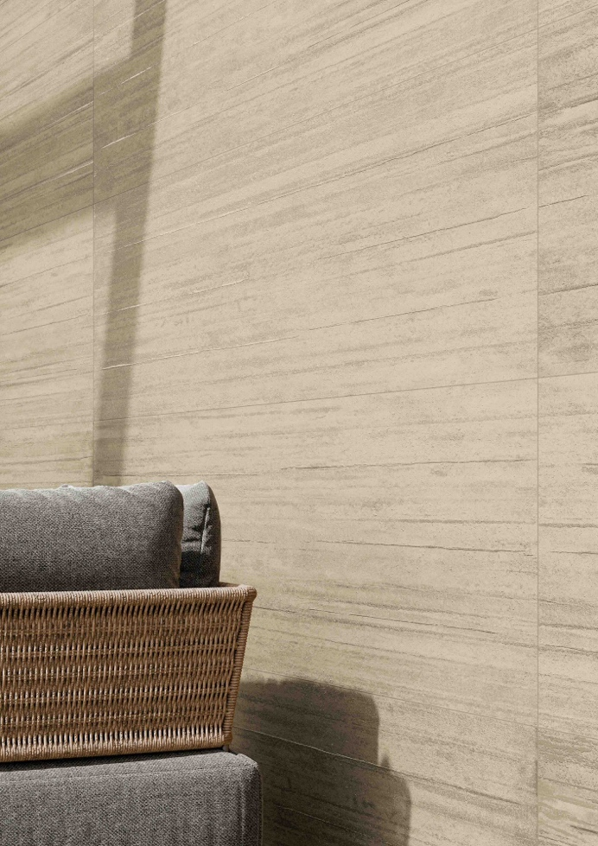
. cerdisa_glomera_claywood warm_60x120_nt rt_outdoor_detail

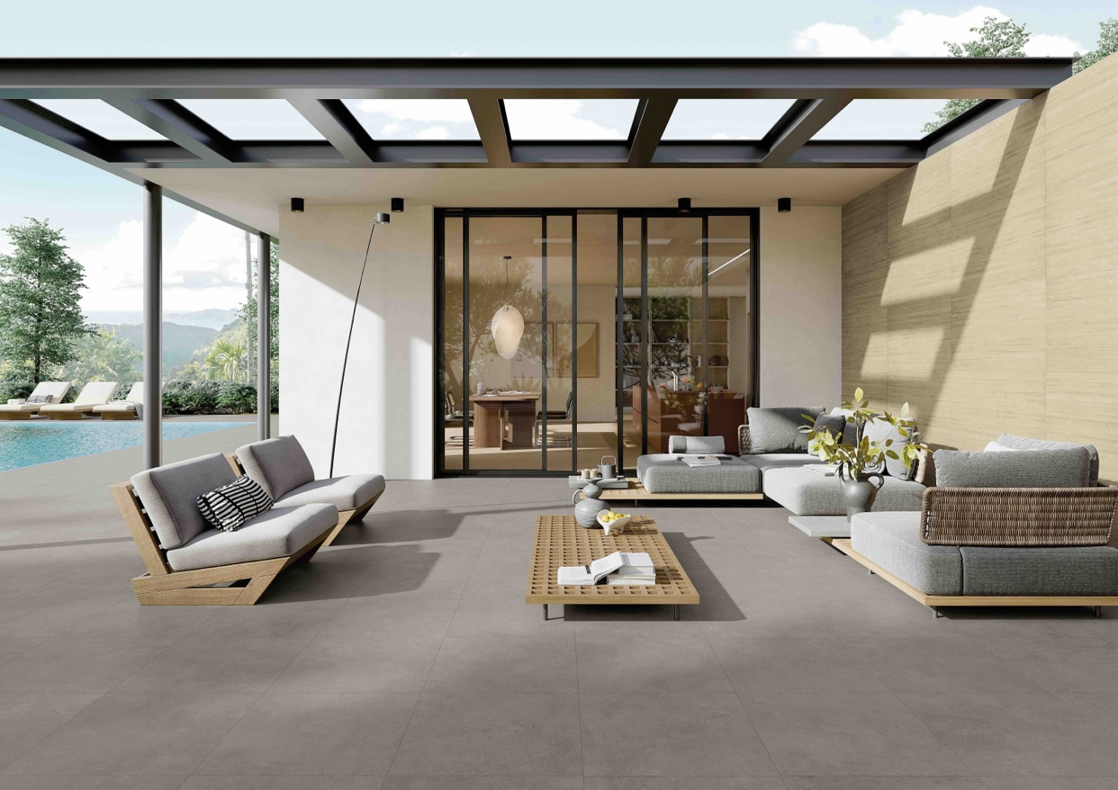
. cerdisa_glomera_claywood warm_60x120_nt rt_graphite_60x60_crs rt_outdoor

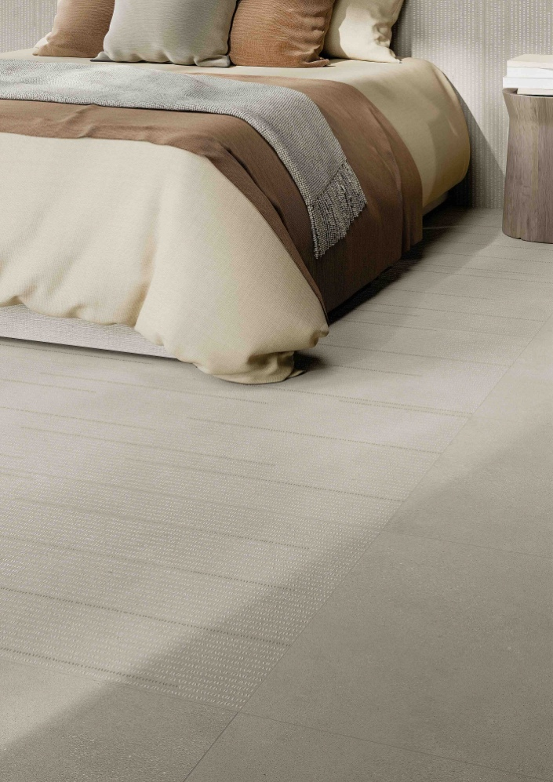
. cerdisa_glomera_dust_matrix dust_60x120_nt rt_bedroom_detail

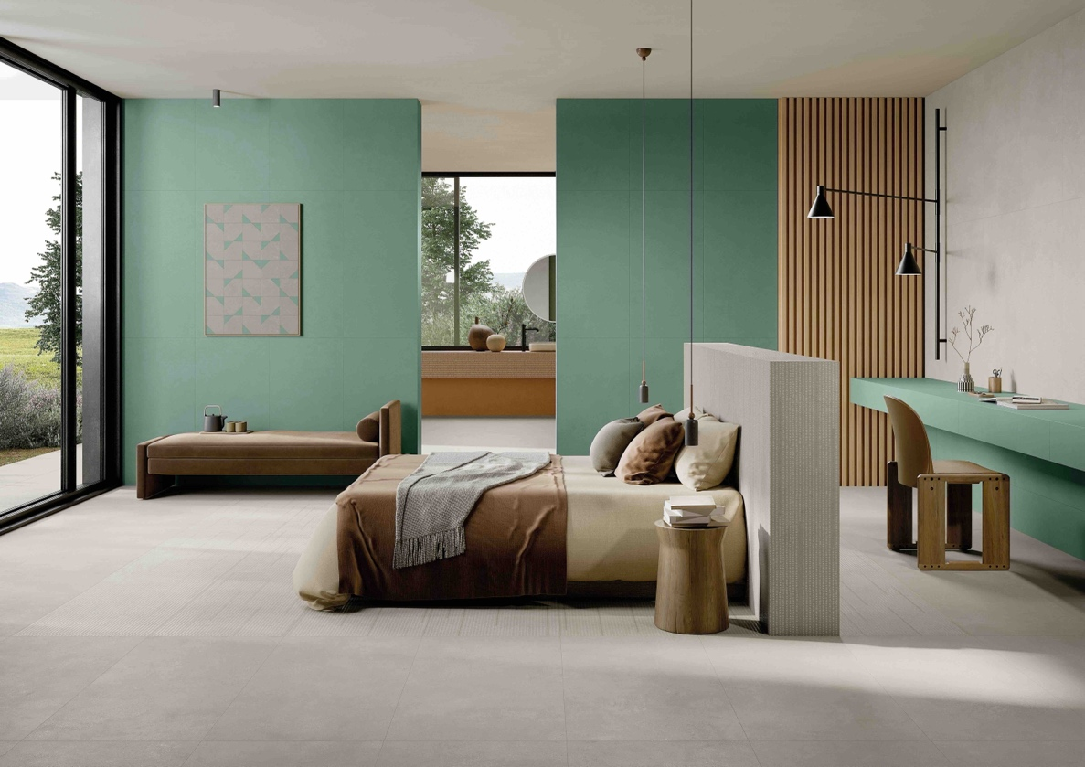
. cerdisa_glomera_dust_matrix dust_jade_60x120_snippet dust_30x30_nt rt_bedroom

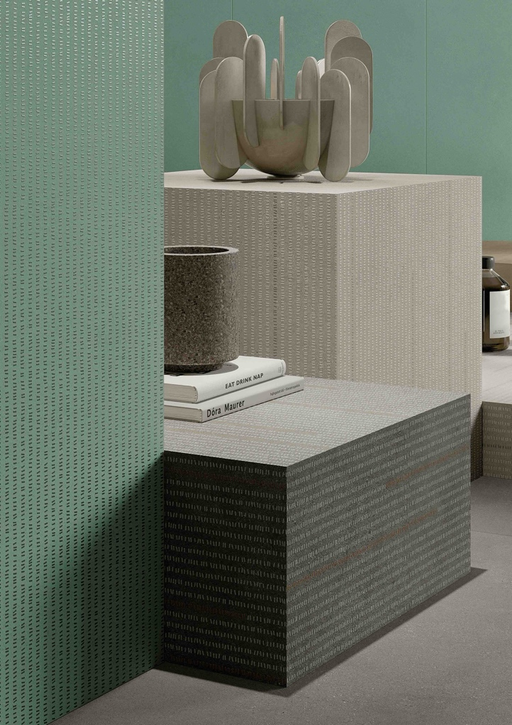
. cerdisa_glomera_graphite_dust_120x120_matrix jade_matrix graphite_matrix dust_jade_60x120_nt rt_shop_detail

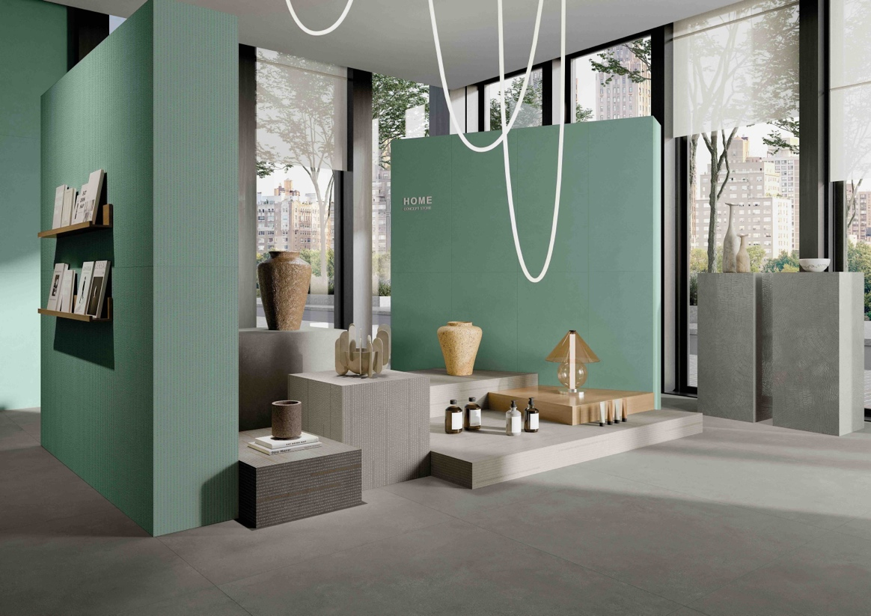
. cerdisa_glomera_graphite_dust_120x120_matrix jade_matrix graphite_matrix dust_jade_sunray graphite_60x120_nt rt_shop
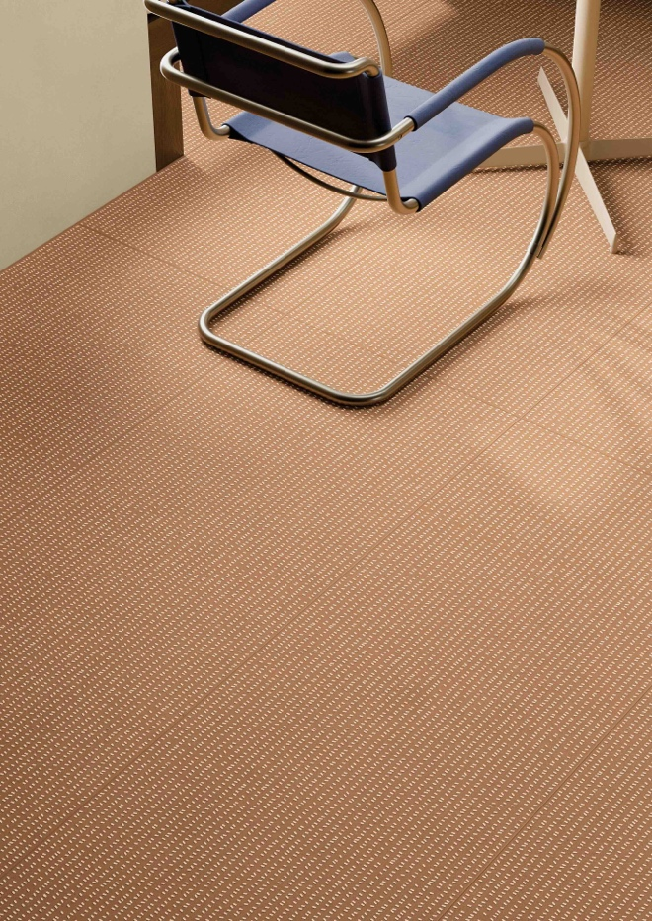
. cerdisa_glomera_matrix sienna_tan_60x120_nt rt_restaurant_detail

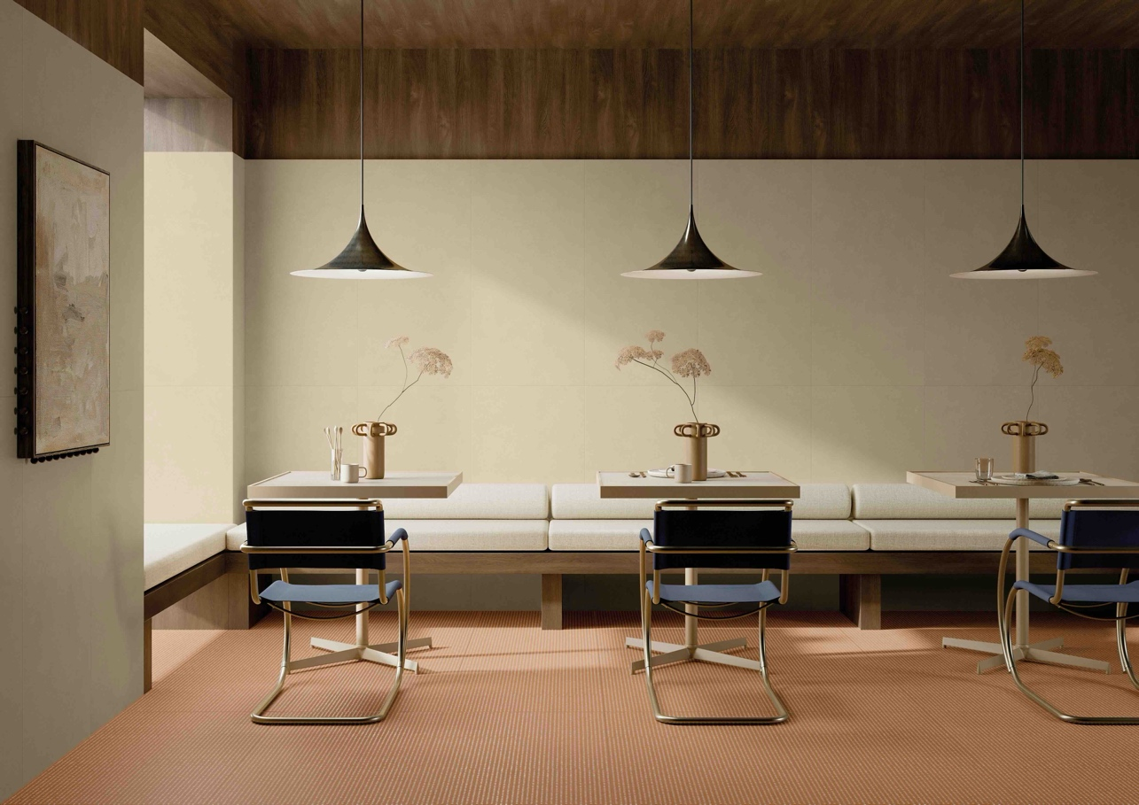
. cerdisa_glomera_matrix sienna_tan_60x120_nt rt_restaurant
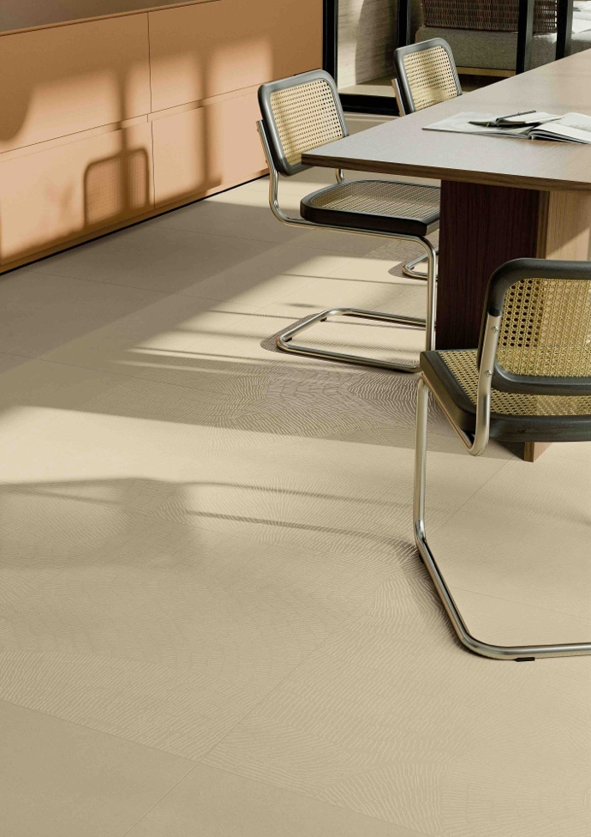
. cerdisa_glomera_tan_sunray tan_claywood warm_60x120_nt rt_kitchen_detail

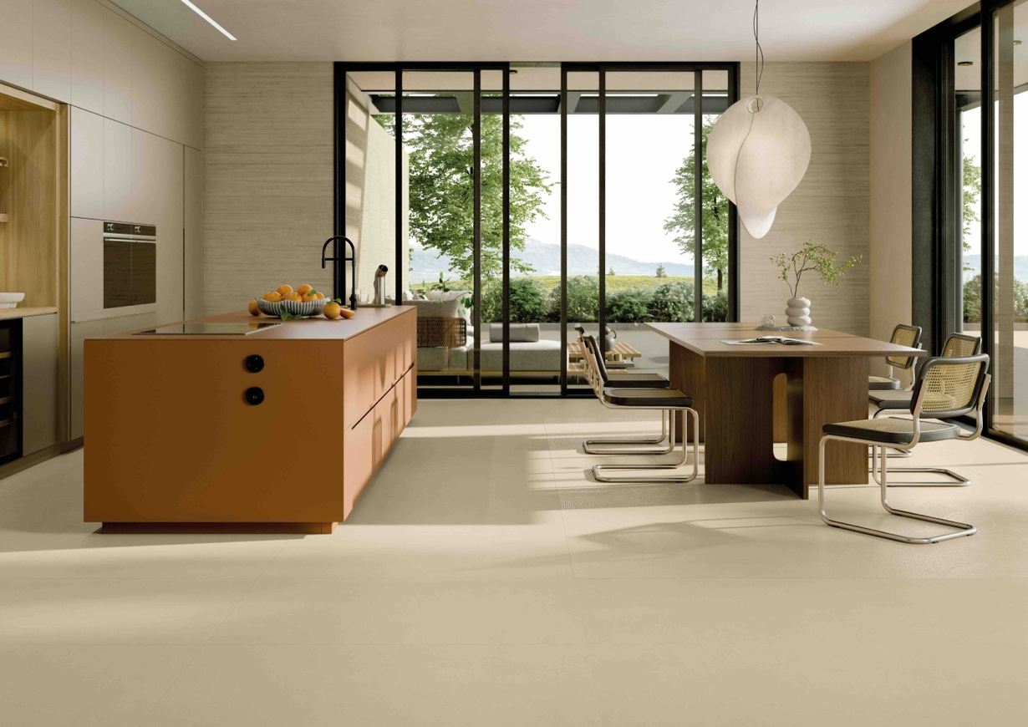
. cerdisa_glomera_tan_sunray tan_claywood warm_60x120_nt rt_kitchen

